 | 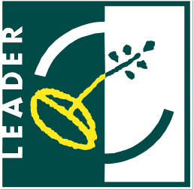 |  | 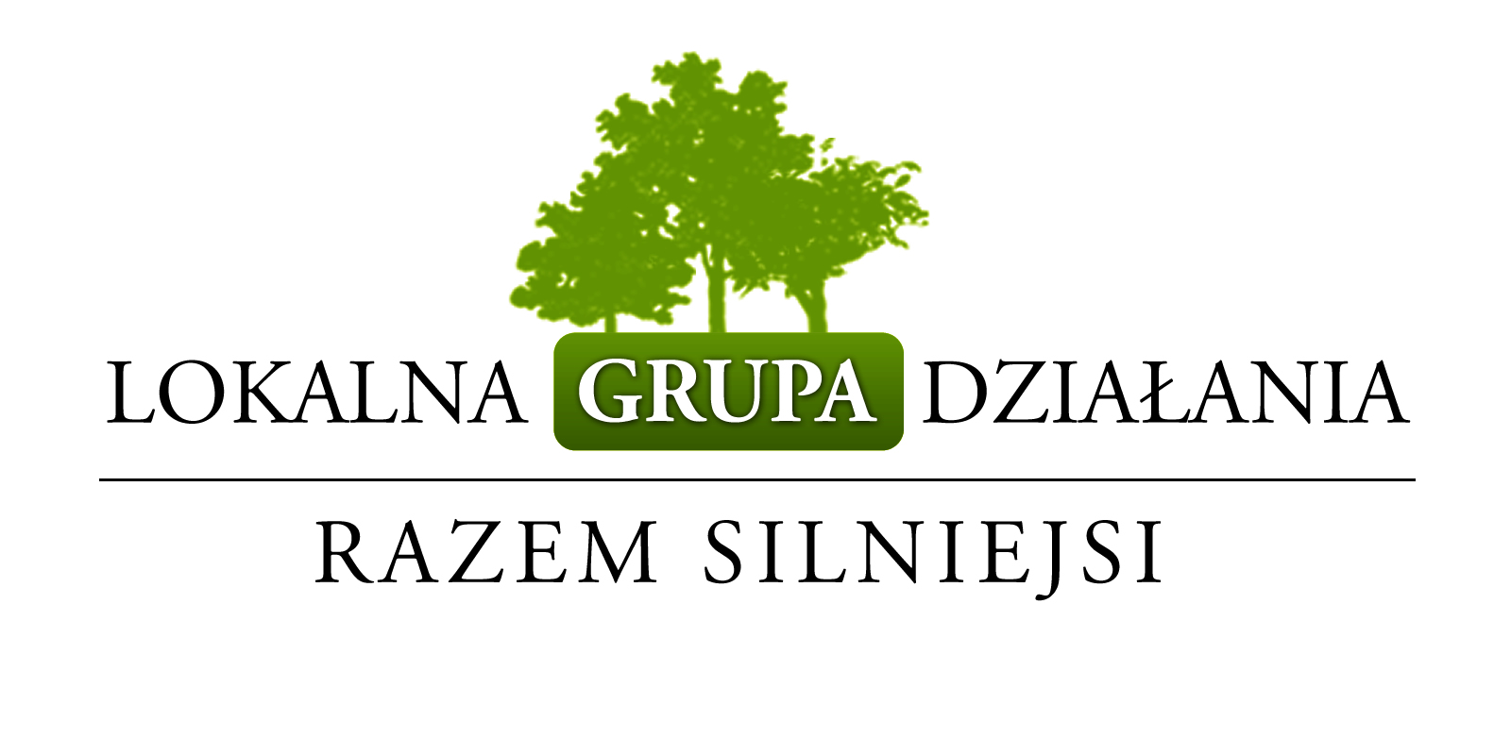

Stowarzyszenie Lokalna Grupa Działania „Razem Silniejsi”
ul. Armii Krajowej 3; 19 – 300 Ełk

Konkurs
nr II/LGD”RazemSilniejsi”/PROW-LEADER/4.1/413-MP/2010
o przyznanie pomocy w ramach działania
„Małe projekty”,
objęty Programem Rozwoju Obszarów Wiejskich na lata 2007 – 2013.

KRYTERIA WYBORU OPERACJI

- MIEJSCE REALIZACJI PROJEKTU
1 – 5 pkt. – preferencje dla projektów zlokalizowanych w mniejszych miejscowościach i o niskim współczynniku przedsiębiorczości.
- ZASOBY, DOŚWIADCZENIE I KWALIFIKACJE WNIOSKODAWCY
1 – 5 pkt. Preferencje dla wnioskodawców doświadczonych w obszarach, których dotyczą projekty, zapewniających sprawną i z dużym prawdopodobieństwem skuteczną realizację projektów.
- WYKONALNOŚĆ PROJEKTU
1 – 5 pkt. Preferencje dla wnioskodawców, którzy przedłożyli najbardziej realną w stosunku
do posiadanych zasobów i umiejętności analizę technicznej, finansowej, jak i czasowej wykonalności projektu.
- STOPIEŃ WYKORZYSTANIA LOKALNYCH ZASOBÓW W PROJEKCIE
1 – 5 pkt. Preferencje dla projektów wykorzystujących lokalną historię, tradycję, kulturę, walory lokalnego środowiska, lokalna infrastrukturę turystyczną, lokalne produkty i usługi.
- POZIOM ZAANGAŻOWANIA LOKALNEJ SPOŁECZNOŚCI
1 – 5 pkt. Preferuje projekty, składane przez podmioty/ organizacje działające na rzecz społeczności lokalnej, przewidujące ich znaczący udział w realizacji projektów, uwzględniające partnerstwo.
- ZASIĘG ODDZIAŁYWANIA PROJEKTU
1 – 5 pkt. Preferencje dla projektów realizowanych w większej ilości miejscowości.
- WSPARCIE DLA OKREŚLONYCH GRUP OSÓB/BENEFICJENTÓW
1 – 5 pkt. Preferencje projektów skierowanych do dzieci i młodzieży, kobiet; do osób zagrożonych wykluczeniem społecznym (w tym bezrobotnych), niepełnosprawnych i inny grup społecznych wymagających wsparcia.
- WPŁYW PROJEKTU NA PROMOCJĘ OBSZARU DZIAŁANIA LGD
1 – 5 pkt. Preferuje się projekty, których realizacja będzie skutkowała dużym efektem promocyjnym dla całego obszaru LGD.

